**Requerimientos**

**Requerimientos capa de núcleo:**

* **Requerimientos Funcionales**
* El nivel de núcleo del sistema debe estar en la capacidad de transportar los paquetes entre los diferentes dominios.
* El nivel de núcleo del sistema debe permitir el tránsito de paquetes hacia la capa de enrutamiento, que brinde la conexión a internet.
* El nivel de núcleo del sistema debe transmitir grandes conjuntos de datos a alta velocidad.
* **Requerimientos No Funcionales**
* El nivel de núcleo del sistema debe proveer enlaces redundantes para garantizar una disponibilidad de 99,999% .
* El nivel de núcleo del sistema debe proveer enlaces que permitan manejar tasas de velocidad de YY Mbps. (10 Gigas para el core) (vida real)
* El nivel de núcleo del sistema debe permitir retardos máximos de 1ms internamente.
* El nivel de núcleo del sistema debe permitir aprovechar todos los enlaces, configurarse en un tiempo de convergencia inferior a 1ms.
* El sistema debe ser flexible y modular frente a cambios que supongan una modificación de los componentes existentes o una adición de nuevos componentes.
* El nivel de núcleo del sistema debe soportar adiciones de componentes o de usuarios sin alteraciones significativas en los niveles de desempeño que ofrece a los diferentes tipos de tráfico que transporta.

**Requerimientos capa de distribución:**

* **Requerimientos Funcionales**

.

* El nivel de distribución del sistema debe permitir la conexión a internet a los usuarios de la red LAN, a través de un servicio de transmisión de datos.
* El nivel de distribución del sistema debe permitir la aplicación de políticas de enrutamientos entre vlans para garantizar la transferencia de información entre usuarios que pertenezcan a vlans diferentes.
* El nivel de distribución del sistema debe aplicar políticas que garanticen la seguridad (confidencialidad, niveles de acceso y uso, autenticación) de las diferentes capas o niveles, vlans de la red LAN de SMART-HOME.
* El nivel de distribución del sistema debe permitir la conexión a la plataforma para la realización de tareas de operación y mantenimiento, a través de un servicio de transmisión de datos.
* Las conexiones de la red corporativa a internet y a la plataforma deben ser independientes.
* Las conexiones de la red debe ser estable ante la escalabilidad.
* El nivel de distribución debe ser modular.
* **Requerimientos No Funcionales**
* El nivel de distribución del sistema debe proveer enlaces redundantes para garantizar una disponibilidad de 99,99 %
* El nivel de distribución del sistema debe implementar políticas de filtrado.
* El nivel de distribución del sistema debe implementar políticas de priorización.
* El nivel de distribución del sistema debe implementar políticas de encolamiento.
* El nivel de distribución del sistema debe enrutar entre el nivel de acceso y núcleo.
* En el nivel de distribución del sistema debe proveer conexiones redundantes a dispositivos de acceso y de núcleo.
* El nivel de núcleo debe agregar conexiones de baja velocidad en conexiones de alta velocidad.

**Requerimientos capa de Acceso:**

* **Requerimientos funcionales:**
* El nivel de acceso del sistema debe proveer acceso a la red LAN mediante conexión inalámbrica y alambrada (para los usuarios que así lo requieran).
* El nivel de acceso debe poder crear y admitir redes lógicas (VLANs) para brindar rendimiento, administración y seguridad.
* El nivel de acceso debe proveer conexión a los usuarios remotos : Usando VPN a través de internet.
* **Requerimientos no Funcionales :**
* El nivel de acceso debe garantizar una disponibilidad para los usuarios del 99,8%.
* El nivel de acceso debe permitir el acceso especializado de dispositivos que utilicen tecnologías avanzadas.
* El nivel de acceso debe garantizar una entrega eficiente del tráfico que necesitan los dispositivos conectados a la red.
* Proporcionar una velocidad de transmisión simétrica de mínimo 8 Mbps de cobertura a los usuarios en la red inalámbrica.
* Debe poder admitir rafagas de tráfico de gran ancho de banda cuando los usuarios realicen tareas rutinarias.

**Requerimientos de soporte de TI a la plataforma   
  
Requerimiento funcional**

* Se requiere poder efectuar acciones de monitoreo y gestión sobre la plataforma de SMART-HOME.
* Debe ser posible efectuar tareas de mantenimiento preventivo sobre la plataforma de SMART-HOME sin afectar la continuidad del servicio.
* Todo cambio en la arquitectura de la plataforma debe estar sometido a un proceso de gestión de cambio y a una ventana de mantenimiento.

**Requerimientos no funcionales**

* El nivel de disponibilidad del servicio debe ser superior al 98% (Este nivel de disponibilidad garantiza la administración de la plataforma y la continuidad de la prestación del servicio).
* Se ha estimado en 500Kbps la capacidad que se debe garantizar a cada ingeniero del área de TI para efectuar las tareas de monitoreo y gestión de la plataforma.
* Se debe garantizar un acceso concurrente permanente de hasta 10 ingenieros de TI.
* Se debe garantizar un retardo máximo de 500 ms para este servicio.

**Definición de Dominios y Usuarios:**

El personal que hará parte del equipo de trabajo de Smart Home estará distribuido en un total de 6 áreas. Cada área tiene funciones diferentes y algunas de ellas comparten algunos servicios o componentes. Basado en lo anterior, se decidió que las 6 áreas estarían agrupadas en tres dominios diferentes dependiendo de los recursos y servicios que compartirian. Por lo cual , la seis áreas estarán distribuidas ya signadas en alguno de los tres dominios que se explicaran a continuación:

1. Dominio Administrativo

1.1 Área de Mercadeo

1.2 Área Administrativo

1. Dominio Directivo

2.1 Área dirección del negocio (Sponsors y asesores).

1. Servicios

3.1 Área de Desarrollo

3.2 Área Comercial

3.3 Área Infraestructura de TI.

**Definición conexión núcleo y distribución**

A nivel de núcleo, se disponen dos sw de core para mantener la redundancia y garantizar de que si se cae alguno: se siga teniendo comunicación entre los dominios, y salida a internet. Tanto para las conexiones de núcleo y distribución, se utilizan enlaces redundantes de 20Gbps asegurando una alta velocidad de transferencia de la información entre las capas.

Para una mayor velocidad de convergencia y tolerancia a fallos, se decidió utilizar el protocolo de enrutamiento creado por Cisco: EIGRP, se podrán tener distintas y variadas ventajas, pero la más importante es la convergencia rápida que este tiene en comparación con otros protocolos [1], [2]. Por lo que se tendrá una recuperación rápida en caso de algún error o caída de la red o de algún enlace en la capa de núcleo.

**Definición lógica : Conexión de la capa de acceso y distribución.**

El personal de SmartHome debe poder acceder a los recursos y servicios de la red y la entrega del tráfico de la red tiene que ser eficiente para los usuarios que lo necesiten. Por lo cual, se debe proveer conexión a los usuarios finales pero también se debe poder acceder a diferentes servicios. Debido a esto y basándose en la guía de cisco, utilizando una estructura modular y un diseño jerárquico se diseñará una capa de distribución , que estará conectada a una capa de acceso, donde se encuentran los usuarios finales. Esta capa de distribución provee diferentes servicios y deberá tener políticas, especialmente de filtrado, apoyando la seguridad y de esta manera poder tener un control sobre el acceso a diferentes servicios y recursos de SmartHome solo a usuarios autorizados.

La capa de distribución consta de dos switches capa 3 los cuales, en la definición lógica, un switch está dirigido a toda la comunicación del dominio administrativo y directivo, y el otro switch estará encargado solamente para el dominio de servicios, en el cual se encuentra todo el equipo de tecnologías de la información, ya que esta área es crítica frente al soporte que brinda constantemente a la plataforma que se encuentra en la nube.

**Definición conexión a internet**

El sistema garantiza conectividad a internet en el diagrama físico a través de 4 routers, conectado a un sólo proveedor de servicio de internet (ISP A). El cual llega hasta SmartHome utilizando 4 Routers para aumentar la redundancia, estos a su vez pasan por un Firewall que controla el tráfico entrante y saliente de SmartHome.

**Conexión a plataforma**

El sistema debe tener conexión a la plataforma independiente a la salida de conexión a internet. La definición de la conexión a la plataforma se desarrollará teniendo en cuenta que primero hay una salida al ISP A, se contratará un solo proveedor a internet, y se tomarán en cuenta, utilizando una estructura multiconexión (multihoming), cuatro routers para la distribución de cargas, y posteriormente a la plataforma. Los usuarios finales, accederán a internet y posteriormente accederán a la plataforma.   
  
  
**Definición atributos de calidad:**

Dentro de la definición de los atributos de calidad se tuvieron en cuenta diversos factores:

Conexiones redundantes, disponibilidad, políticas como filtrado, priorización y encolamiento.

Dentro de la redundancia y la disponibilidad, se pondrán dos switches de núcleo, los cuales garantizarán que siempre pueda haber acceso a la plataforma para su gestión y mantenimiento. Se realizan conexiones dobles a cada uno de estos switches de núcleo desde los switches de distribución.

Dentro del requerimiento de filtrado, se ubica un switch de distribución y una DMZ garantizando que solamente los usuarios de SMART HOME, tendrán acceso a la información de la compañía y no habrán usuarios externos accediendo a la información de la compañía y su infraestructura.

Cálculo de flujo Canal =500Kbps*10 usuarios= 5Mbps

Velocidad de transmisión = bits enviados*unidad de tiempo

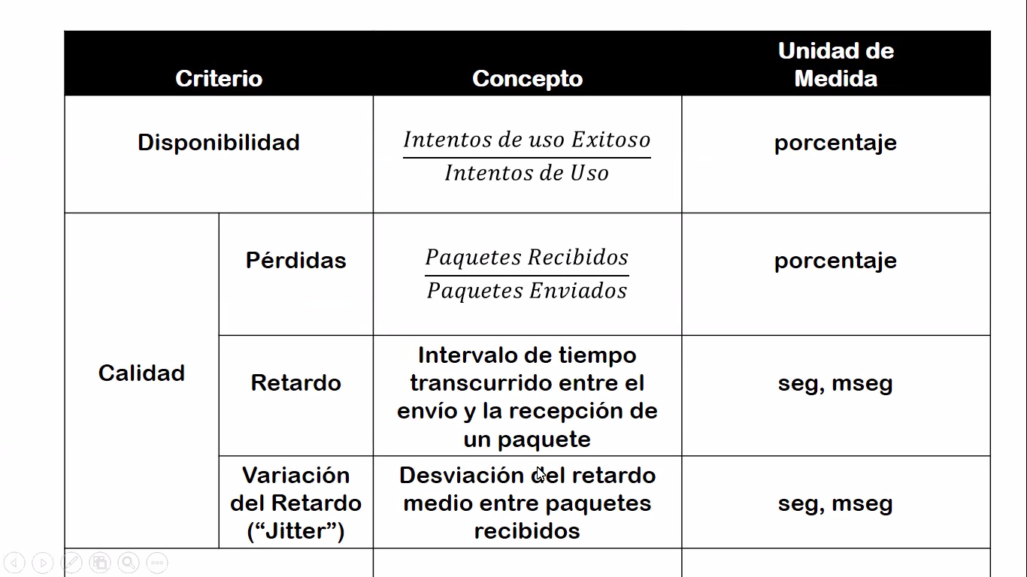

**Diseño arquitectura cableada**

Dentro de la arquitectura cableada se tendrá en cuenta la arquitectura del edificio para establecer todo el cableado estructurado y de tal forma poder reconocer y recopilar en una tabla la información necesaria para la arquitectura alámbrica e inalámbrica, y poder finalmente tener un costo aproximado de dicha arquitectura.

**Piso 1**

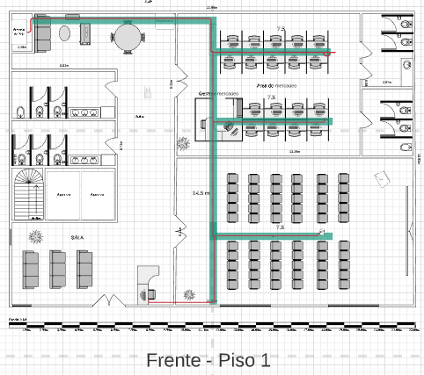

**Piso 2**

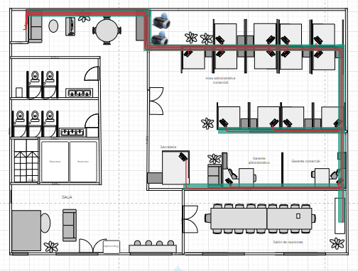

**Piso 3**

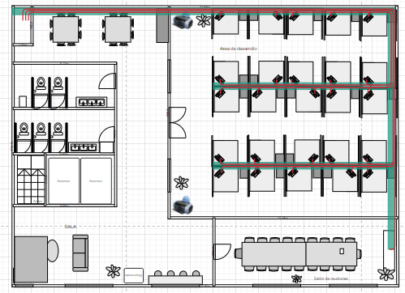

**Piso 4**

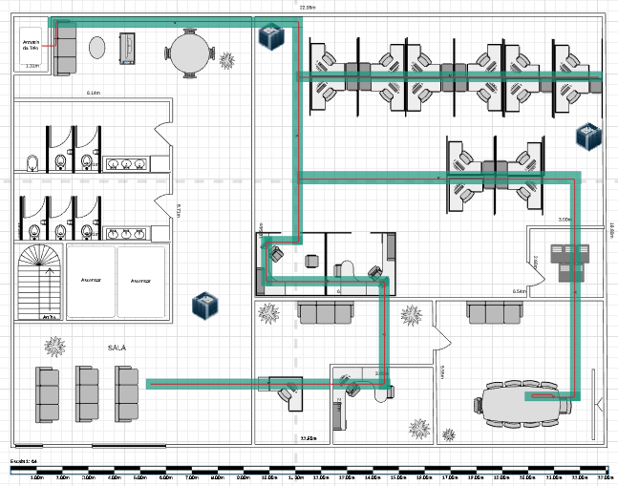

**Piso 5**

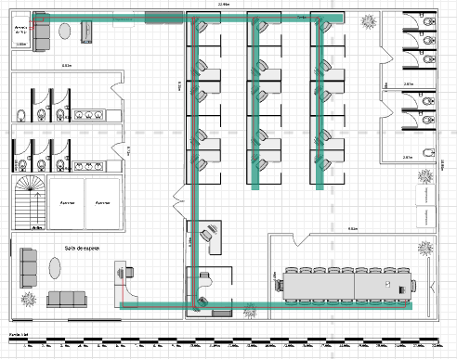

**Piso 6**

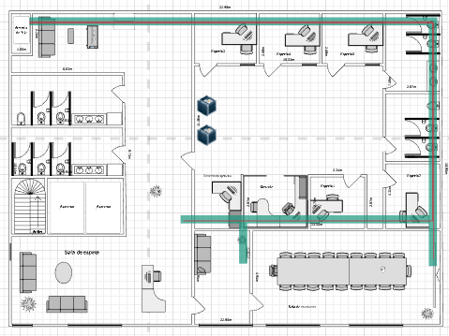

Con cada uno de los gráficos anteriores, en los cuales se encuentra la distribución de

**Diseño lógico :Conexión capa de acceso y distribución**

Cada dispositivo o switch que se encuentre o pertenezca a la capa de acceso debe estar conectado a al menos dos dispositivos de nivel de distribución mediante enlaces switcheados,de esta manera garantizamos que exista una redundancia y brindamos un servicio resiliente, se respeta la jerarquía y la modularidad.

**Definición atributos de calidad:**

* Confiabilidad
* Retardo:
* Seguridad:

Garantizado a través de diferentes políticas en la capa de distribución

* Throughput
* Disponibilidad:

La disponibilidad del campus será del **99.9%**

El atributo Disponibilidad se garantizará a través de la redundancia en las diferentes capas de red a través de los enlaces. Esto se garantiza suministrando al menos dos enlaces físicos de conexión entre las capas.

**La disponibilidad del sistema:** Será del **95%** debido a que el enlace de comunicación solo provee un 96% de disponibilidad.

* Disponibilidad de la nube de amazon: **99,99%**
* Disponibilidad del enlace de comunicación (carrier) : **96%**
* Disponibilidad del campus : **99,9%**

**Diseño Lógico: Diagramación atributos de calidad.**

Basándonos en la definición de atributos de calidad y teniendo claro cuales serían los principales atributos se procedió a diseñar un diagrama lógico cumpliendo con estos parámetros y atributos. Para garantizar el principal atributo de disponibilidad, en la capa de distribución se desarrolló un diseño de 2 módulos donde un módulo pertenece y brinda servicios a el dominio Administrativo y Directivo, el dominio de servicios, el cual corresponde a TICs tendrá un módulo especialmente para ellos, ya que en este dominio se crearán los principales desarrollos y gestiones de la plataforma y de SmartHome.

Entre las Capas de Distribución y Núcleo,se crearon enlaces redundantes, cada módulo de la capa de Distribución estará conectado a dos módulos de la capa de Núcleo, de esta manera garantizamos que haya una disponibilidad en el caso de que un módulo de la capa de núcleo falle.

En la capa de núcleo, se diseñaron dos módulos, los cuales estarán interconectados entre ellos mediante enlaces redundantes con el fin de poder distribuir la carga entre ellos y poder tener una alternativa ante algún fallo de algún módulo pudiendo enrutar el tráfico en otra dirección utilizando el módulo disponible.

Para garantizar el acceso a Internet, se tuvo en cuenta el requerimiento de disponibilidad y seguridad. Para garantizar el atributo seguridad, disponibilidad y acceso a servicios, se creó un borde corporativo, el cual brindará conectividad y acceso a la plataforma, a internet y los servicios principales como correo electrónico,web,dhcp,dns entre otros. Para esto, en el componente de acceso a internet por parte de usuarios de Smart-home, se diseñaron dos módulos interconectados entre ellos mediante enlace, con el fin de distribuir la carga y poder utilizar un módulo en caso de que alguno de ellos falle. También se diseñó un acceso a internet a través de dos módulos brindados por el proveedor de servicios, con el fin de poder siempre tener acceso a internet y que esté siempre disponible este servicio.

Para acceder a recursos y servicios como correo electrónico, poder acceder a la web entre otros, se diseñó una granja de servidores en la DMZ donde se brindarán estos servicios y garantizar que estén disponibles.

Se diseñaron políticas de filtrado a través de módulos para poder acceder a la red y servicios del campus LAN, para acceder a internet y para acceder a la plataforma.

**Identificación y documentación de requerimientos componente alambrado Capa acceso:**

* Se debe proporcionar acceso a la red a los usuarios y puntos finales.
* La capa de acceso debe proveer conectividad por cable e inalámbrica a la red a los usuarios finales.
* La capa de acceso debe poder proveer conectividad y ancho de banda a los usuarios que lo requieran.
* Debe proporcionar que la red esté disponible cuando lo requiera.
* Debe proporcionar acceso a servicios que admitan tecnologías avanzadas como voz y video.

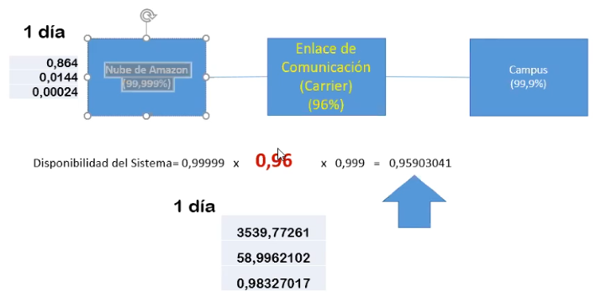

**Análisis Arquitectura Cableada:**

Dado que Smart-Home es una pyme y cuenta con pocos usuarios en el Campus LAN, se definió que la densidad del Campus sería media usando como criterio la guía de Cisco *“Campus LAN and Wireless LAN Design Guide*” [1].

En base a esto, Cisco sugiere algunos dispositivos en relación con la densidad que representa el campus LAN.

Tabla 1: Plataformas de implementación sugerida para el Campus con densidad media [1].

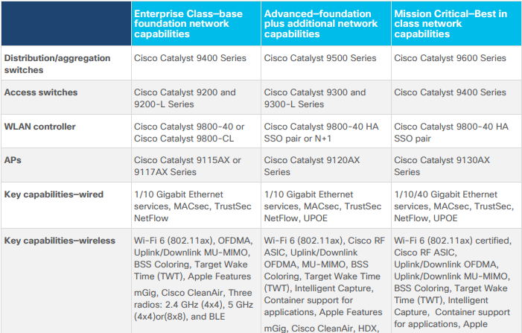

**¿Por qué el diseño?**

Luego de hacer todo el proceso del diseño de la red de Smart Home , investigar arduamente sobre tipos de topologías para nuestro tipo campus, se encontró que se encuentra clasificado en un campus de densidad media. Por este motivo, los dispositivos de red deben ser lo más acertados posibles en cuestión de los requerimientos presentados por Smart Home, para así poder tener un equilibrio entre los costos y beneficios que puede traer la implementación de nuestra propuesta.

**SPRINT 2:**

**Requerimientos componente inalámbrico**

* **Requerimientos funcionales**
* Conectar dispositivos como: Portátiles, Smartphone, Tabletas.
* Proveer tasas de transmisión binaria efectiva (throughput): Mínimo 8 Mbps downstream / 8 Mbps upstream por nodo.
* Proveer una área de cobertura donde la señal de Wi-Fi mínima por área de cobertura: -67 dBm (sensibilidad del Rx) o mayor.

|  |
| --- |
| **Requerimientos Funcionales** |
| Conectar diferentes dispositivos a la red. |
| Proveer tasas de transmisión binaria efectiva (throughput): Mínimo 8 Mbps downstream / 8 Mbps upstream por nodo. |
| Proveer una área de cobertura donde la señal de Wi-Fi mínima por área de cobertura: -67 dBm (sensibilidad del Rx) o mayor. |

* **Requerimientos no funcionales**
* La disponibilidad de la infraestructura de la WLAN debe ser 99,97%.
* Se requiere definir y configurar una red Wi-Fi para los visitantes.
* La red inalámbrica debe permitir evaluar el desempeño y su rendimiento (proponer la arquitectura de la administración).
* Se requiere definir y configurar una red Wi-Fi para los visitantes, independiente de la red inalámbrica de la Cia.
* La red inalámbrica debe proveer mecanismos de seguridad para que los usuarios puedan acceder a sus recursos.

|  |
| --- |
| **Requerimientos No funcionales** |
| La red debe proveer una disponibilidad de 99,97% |
| Configurar red Wi-Fi para visitantes y administradores. |
| Poder evaluar el desempeño y el rendimiento. |
| Se debe garantizar la seguridad para acceder a los recursos de la red. |

**Segmentación de Red:**

Para realizar la segmentación de la red inalámbrica para la red Administrativa y la red Visitantes se tuvieron en cuenta varios factores:

* Para la red Administrativa

1. Un porcentaje de crecimiento del 20% por cada área.
2. La cantidad de dispositivos que se usarán por cada empleado tomando en cuenta que cada empleado promedio utilizará; 1 Smartphone, 1 portátil y en algunos de los empleados como diseñadores, utilizan 1 tablet por diseñador. También se tuvo en cuenta la cantidad de impresoras inalámbricas que se utilizarían por área, en algunos casos, en cada área se encontraban 2 impresoras compartidas y en otras áreas 3 impresoras.

* Para la red Visitantes:

1. Se tuvo en cuenta la cantidad de usuarios máximos por cada piso teniendo en cuenta la capacidad de lugares como salas de conferencias,reuniones y salas de esperas.
2. También se tuvo en cuenta un crecimiento del 20% para esta red de visitantes.

En la tabla número 2, se puede observar la cantidad de usuarios o dispositivos que requieren acceso a la red wifi tanto en la red Invitados como en la Administrativa.

|  |  |  |  |
| --- | --- | --- | --- |
| **Pisos** | **Invitados** | **Administración** | **Total** |
| Piso 1 | 58 | 39 | 97 |
| Piso 2 | 26 | 22 | 48 |
| Piso 3 | 20 | 62 | 82 |
| Piso 4 | 20 | 62 | 82 |
| Piso 5 | 26 | 38 | 64 |
| Piso 6 | 26 | 16 | 42 |

***Tabla 2 - Cantidad dispositivos por piso***

|  |  |
| --- | --- |
| **Pisos** | **Total dispositivos** |
| Piso 1 | 97 |
| Piso 2 | 48 |
| Piso 3 | 82 |
| Piso 4 | 82 |
| Piso 5 | 64 |
| Piso 6 | 42 |

***Tabla 3 - Cantidad total de dispositivos por piso***

Finalmente, con la información de la cantidad de usuarios que requerirán wifi por cada piso y por cada área, se procedió a realizar el direccionamiento de la red por cada piso, esto puede ser evidenciado en la tabla número 4.

|  |  |  |  |  |  |  |  |  |
| --- | --- | --- | --- | --- | --- | --- | --- | --- |
|  | SSID | Número usuarios | ID | Subnet | / | Mask | Host Habilitados | Broadcast |
| PISO 1 | Invitados-P1 | 58 | 20 | 192.168.2.0 | 26 | 255.255.255.192 | 62 | 192.168.2.63 |
| Administración-P1 | 43 | 30 | 192.168.2.64 | 26 | 255.255.255.192 | 62 | 192.168.2.127 |
| PISO 2 | Invitados-P2 | 26 | 40 | 192.168.2.128 | 27 | 255.255.255.224 | 30 | 192.168.2.159 |
| Administración-P2 | 26 | 50 | 192.168.2.160 | 27 | 255.255.255.224 | 30 | 192.168.2.191 |
| PISO 3 | Invitados-P3 | 20 | 60 | 192.168.2.192 | 27 | 255.255.255.224 | 30 | 192.168.2.223 |
| Administración-P3 | 68 | 70 | 192.168.2.224 | 25 | 255.255.255.128 | 126 | 192.168.2.255 |
| PISO 4 | Invitados-P4 | 20 | 80 | 192.158.3.0 | 27 | 255.255.255.224 | 30 | 192.168.3.31 |
| Administración-P4 | 43 | 90 | 192.168.3.32 | 26 | 255.255.255.192 | 62 | 192.168.3.63 |
| PISO 5 | Invitados-P5 | 26 | 100 | 192.168.3.64 | 27 | 255.255.255.224 | 30 | 192.168.3.95 |
| Administración-P5 | 36 | 200 | 192.168.3.96 | 26 | 255.255.255.192 | 62 | 192.168.3.127 |
| PISO 6 | Invitados-P6 | 26 | 300 | 192.168.3.128 | 27 | 255.255.255.224 | 30 | 192.168.3.159 |
| Administración-P6 | 16 | 400 | 192.168.3.160 | 27 | 255.255.255.224 | 30 | 192.168.3.191 |

***Tabla 4 - Segmentación de la red Wifi***

**AEROHIVE AP250**

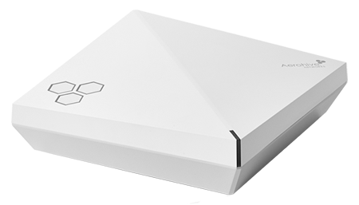

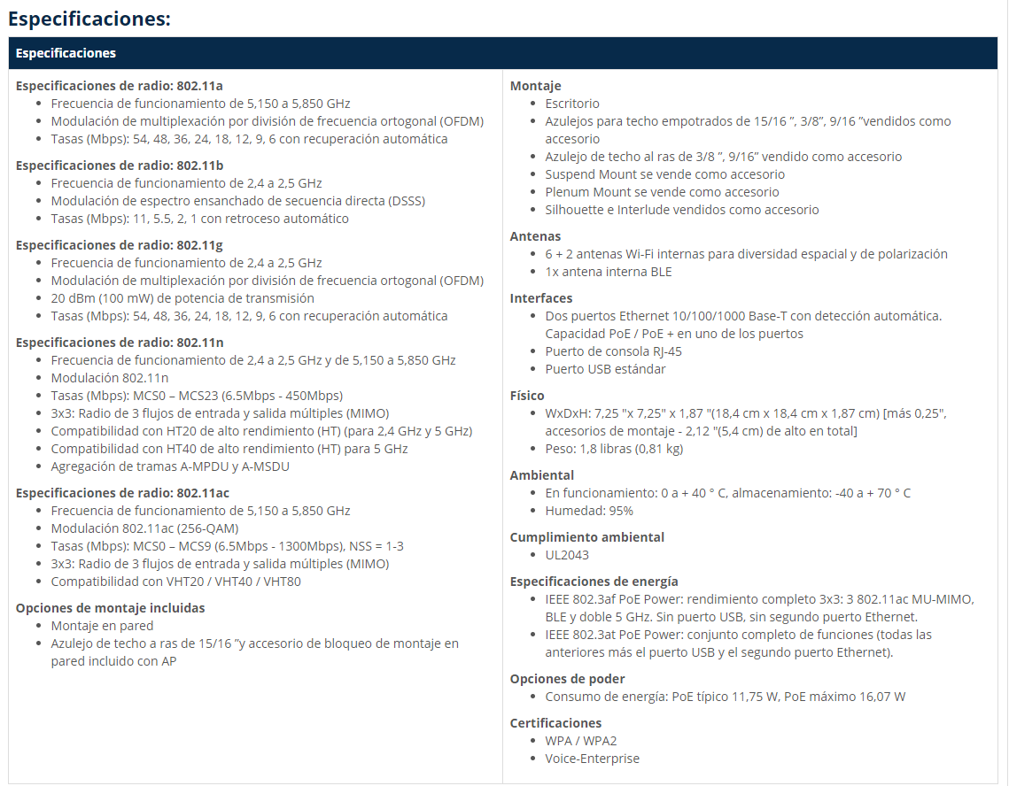

***Imagen #: Especificaciones Access Point Aerohive AP250***

Tomada de: <https://www.aerohiveworks.com/Aerohive-AP250.asp>

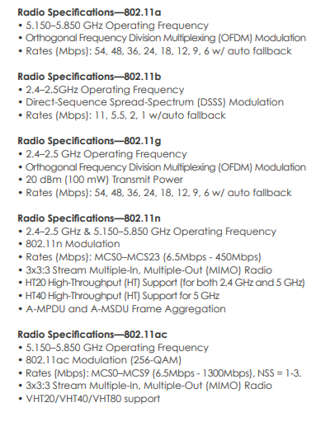

***Imagen #: Especificaciones de radio del Access Point Aerohive AP250***

Tomada de: <https://www.aerohiveworks.com/datasheets/Aerohive_Datasheet_AP250.pdf>

En el edificio de SMART-HOME los Access Point se configuran para trabajar bajo el protocolo de 802.11n, en el cual se trabaja en los anchos de banda de 2,4 Ghz y 5 Ghz, con una tasa de transmisión de 450 Mbps.

Con estos valores, se procede a calcular la cantidad de Access Point necesarios en cada piso para garantizar un Throughput de 15 Mbps por dispositivo.

|  |  |  |
| --- | --- | --- |
| **Piso** | **Resultado** | **Cantidad de AP´s** |
| 1 | 3,23333 | 4 |
| 2 | 1,6 | 2 |
| 3 | 2,73333 | 3 |
| 4 | 2,73333 | 3 |
| 5 | 2,13333 | 3 |
| 6 | 1,4 | 2 |

**Diseño físico**

**Definición de dispositivos de núcleo y distribución a partir de requerimientos (SM - DG)**

Para la elección de los dispositivos físicos de las capas de núcleo y distribución nos basamos en la guía de cisco “Plataformas de implementación sugerida para el Campus con densidad media” [1]. Esta guía sugiere una serie de dispositivos para los dispositivos de núcleo, distribución y acceso. Adicional a esto, sugiere APs para esta densidad del campus.

Para la elección de los switches de core y distribución se tuvo en cuenta la serie Cisco Catalyst 9400. Para la elección del switch core se tuvo en cuenta los requerimientos que debe brindar la capa de Core y en base a ello se eligió el switch filtrando parámetros como la capacidad de conmutación y la densidad de sus puertos entre otros parámetros importantes. Por lo anterior , se escogió el switch Cisco Catalyst C9400-LC-24XS para la capa de core y el switch Cisco Catalyst C9400-LC-24S para la capa de Distribución. Las especificaciones de los dispositivos y el datasheet podrán ser encontrados en [2].

Para la elección de los switches de acceso, como en el punto anterior, también se tuvieron en cuenta las necesidades y requerimientos que esta capa debe brindar al sistema y a los usuarios. En base a ello y teniendo en cuenta la serie de dispositivos de acceso que sugiere la guía de cisco, de la serie Cisco Catalyst C9200 se escogió el switch de acceso referencia Cisco Catalyst C9200-24T.

Para la elección de los APs se tuvo en cuenta de igual manera los requerimientos de la red inalámbrica y en base a ellos se escogió la referencia 9115AXE se la serie de APs que cisco sugiere para el campus de mediana densidad Cisco Catalyst 9115AX or 9117AX. La información de la capacidad de esta referencia de APs puede ser encontrada en la hoja de datos del punto de acceso 9115AXE [3]

Cabe recordar que la elección de los dispositivos no solo fue regida por sus capacidades de poder responder ante las necesidades y requerimientos que cada capa requiere, sino también en el costo de cada uno, teniendo en cuenta que SMART-HOME es una pyme.

**Diagrama Inalámbrico**

Para el diseño de la red inalámbrica, se decidió utilizar una administración en la nube por diferentes factores

* Control Centralizado : mediante el panel de control se puede administrar todos los dispositivos que forman la red: cortafuegos, switches, puntos de acceso Wi-Fi, cámaras CCTV, ya sea de una sola sede como de varias, proporcionando una amplia visibilidad de todo lo que está ocurriendo en las redes, del tráfico, y configurar y monitorizar los diferentes puertos de conmutación de forma simple sin perder ningún rendimiento comparado con los dispositivos tradicionales.
* Seguridad: firewall incluido en el panel de control en el que se puede configurar filtrado de contenido y de búsqueda web y accesos VPN.

**Definición de dispositivos atributos alta calidad (Servidor,firewall,Switches para servidores) BG,SM**

**Firewall**

**Series:**

* **Firepower de la serie 2100**
* **Firepower de la serie 4100**
* **Firepower de la serie 9000**

Las series pueden ser consultadas a través de este enlace: [Firepower Series Cisco](https://www.cisco.com/c/es_co/products/security/firewalls/index.html#~products).

Se realizó un análisis de las series 2100 y 4100. Ningún dispositivo de ambas series han tenido un anuncio de fin de ventas (EoS) hasta la fecha.

Se escogió el **Firepower de la serie 4100** debido a que los atributos de calidad satisfacen los requerimientos de la arquitectura de la red en aspectos de conexión a Internet y manejo del flujo de datos interno y externo.

Los dispositivos de la serie 4100 le permiten crear **firewalls lógicos** separados para flexibilidad de implementación y optimización de recursos.

Firepower de la serie 4100. Atributos de calidad:

* Entornos de alto rendimiento para el perímetro de Internet
* Rendimiento de firewall de 12 Gbps a 30 Gbps
* Inspección de amenazas de 10 Gbps a 24 Gbps
* Firewall con control de estado, visibilidad y control de aplicaciones, NGIPS, * Advanced Malware Protection, filtrado de URL y DDoS

La referencia del firepower de la serie 4100 que se escogió es [Firepower 4112 Security Appliance](https://www.cisco.com/c/en/us/support/security/firepower-4112-security-appliance/model.html) .También se anexa el datasheet de la referencia: [Hoja de Datos firepower 4112](https://www.cisco.com/c/en/us/products/collateral/security/firepower-4100-series/datasheet-c78-742474.html).

[Página consulta precios dispositivos cisco](https://itprice.com/es)

**Selección de APs.**

[Hojas de datos Cisco Meraki](https://meraki.cisco.com/product-collateral/mr-family-datasheet/?file).

Cisco Meraki MR76 Outdoor WIFI 6.

**Servidor**

**Switches Core de Servidores**

Referencias

[1]<https://community.cisco.com/legacyfs/online/microsoft_powerpoint_-_webcast_convergencia_final15_julio.pdf>

[2]https://www.cisco.com/c/es_mx/support/docs/ip/enhanced-interior-gateway-routing-protocol-eigrp/16406-eigrp-toc.html

[3]http://openaccess.uoc.edu/webapps/o2/bitstream/10609/28625/6/aobisTFC0114memoria.pdf

**Definir VPN- Son un medio para dar seguridad en una red pública. Es un circuito virtual entre el originador y el destino. HACE PARTE DEL NIVEL DE ACCESO.**

**La lista de acceso hace las veces de filtrado. ACLs**

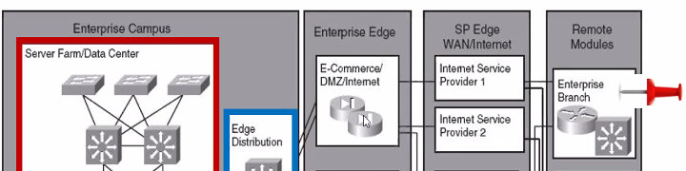

**Conexión de internet de smarthome (usando MultiHoming**

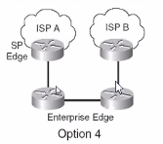

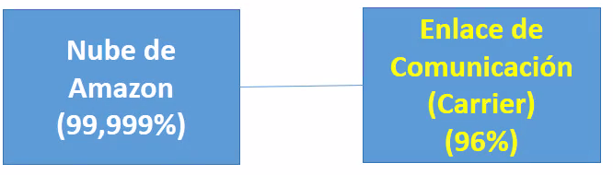

**carrier es claro,emcali, etc.**

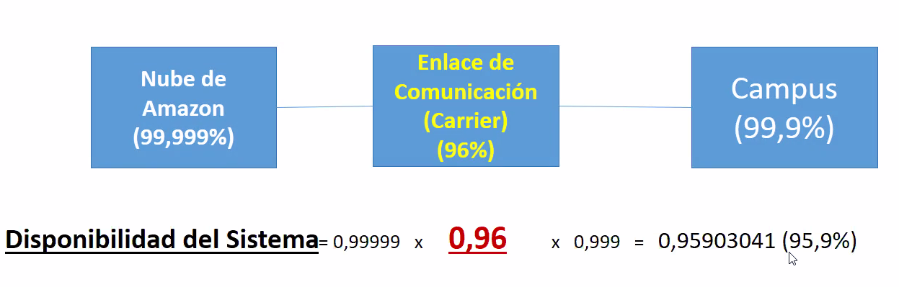**en general la disponibilidad de un sistema, es la menor de las disponibilidades que obtenga. en nuestro caso**

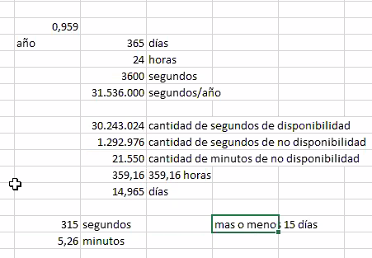

**Cuando reúno todas las disponibilidades, obtengo 15 días de no disponibilidad.**

**Ejemplo:**

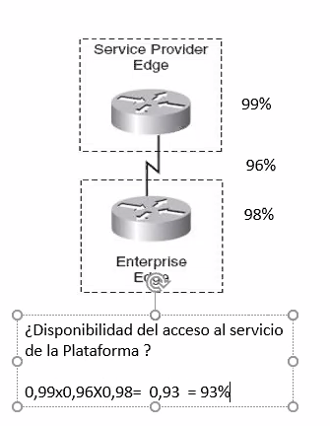**No es aceptable para smarthome.**

**Ejemplo bien:**

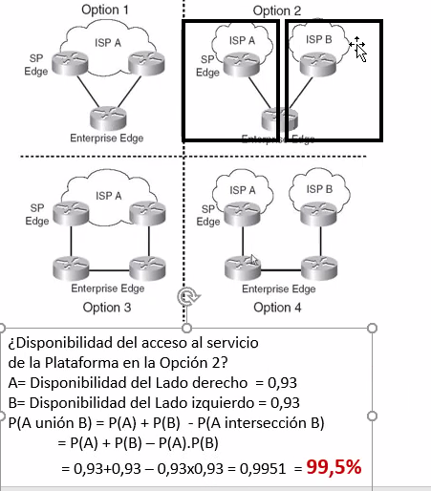

**En el brochure, está la disponibilidad.**

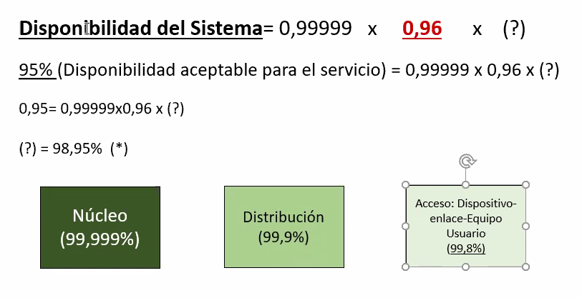

**CALIDAD DE SERVICIO**



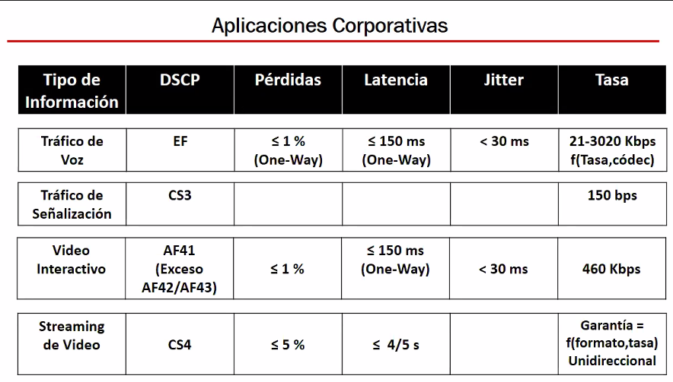

**pROTOCOLO IP no ofrece garantías de calidad de servicio.**

**Por eso se dice qué es de mayor esfuerzo.**

**Referencias:**

[1]D. Zone, D. Campus and D. Guides, "Design Zone for Campus - Campus LAN and Wireless LAN Solution Design Guide", Cisco, 2020. [Online]. Available: https://www.cisco.com/c/en/us/td/docs/solutions/CVD/Campus/cisco-campus-lan-wlan-design-guide.html. [Accessed: 15- Nov- 2020].

[2]P. Services, C. Access, C. Switches and D. Sheets, "Cisco Catalyst 9400 Series Switch Data Sheet", Cisco, 2020. [Online]. Available: https://www.cisco.com/c/en/us/products/collateral/switches/catalyst-9400-series-switches/nb-06-cat9400-ser-data-sheet-cte-en.html. [Accessed: 25- Nov- 2020]

[3]P. Services, A. Points, C. Points and D. Sheets, "Cisco Catalyst 9115 Series Wi-Fi 6 Access Points Data Sheet", Cisco, 2020. [Online]. Available: https://www.cisco.com/c/en/us/products/collateral/wireless/catalyst-9100ax-access-points/datasheet-c78-741988.html. [Accessed: 25- Nov- 2020]